федеральное государственное бюджетное образовательное учреждение
высшего образования «Красноярский государственный медицинский университет имени профессора В.Ф. Войно-Ясенецкого»
Министерства здравоохранения Российской Федерации
Фармацевтический колледж

Дневник

производственной практики
по МДК 04.01. «Теория и практика лабораторных микробиологических и иммунологических исследований»

Мамонтова Кристина Михайловна
ФИО
Место прохождения практики
КГБУЗ «Красноярский краевой клинический онкологический диспансер им. А.И. Крыжановского»
(медицинская организация, отделение)

с «04» марта 2024 г. по «24» марта 2024 г.

Руководители практики:
Общий – Ф.И.О. (его должность) Фатьянова О.П, главная медицинская сестра
Непосредственный – Ф.И.О. (его должность) Сергеева В.В, врач-бактериолог
Методический – Ф.И.О. (его должность) Чуфтаева И.А, преподаватель

Красноярск, 2024

Содержание

1. Цели и задачи практики

2. Знания, умения, практический опыт, которыми должен овладеть студент после прохождения практики

3. Тематический план
4. График прохождения практики
5. Инструктаж по технике безопасности
6. Содержание и объем проведенной работы
7. Манипуляционный лист (лист лабораторных исследований)
8. Отчет (цифровой, текстовой)

Цели и задачи практики

- Закрепление в производственных условиях профессиональных умений и навыков по методам микробиологических и иммунологических исследований.
- Расширение и углубление теоретических знаний и практических умений по методам микробиологических и иммунологических исследований.
- Повышение профессиональной компетенции студентов и адаптации их на рабочем месте, проверка возможностей самостоятельной работы.
- Осуществление учета и анализ основных микробиологических показателей, ведение документации.
- Воспитание трудовой дисциплины и профессиональной ответственности.
- Изучение основных форм и методов работы в бактериологической лаборатории.

Программа практики
В результате прохождения практики студенты должны уметь самостоятельно:

- Организовать рабочее место для проведения лабораторных исследований.
- Подготовить лабораторную посуду, инструментарий и оборудование для анализов.
- Приготовить растворы, реактивы, дезинфицирующие растворы.
- Провести дезинфекцию биоматериала, отработанной посуды, стерилизацию инструментария и лабораторной посуды.
- Провести прием, маркировку, регистрацию и хранение поступившего биоматериала.
- Регистрировать проведенные исследования.
- Вести учетно-отчетную документацию.
- Пользоваться приборами в лаборатории.

По окончании практики студент должен
представить в колледж следующие документы

- Путевку с оценкой за практику, заверенную подписью общего руководителя и печатью ЛПУ.
- Дневник с оценкой за практику, заверенный подписью общего руководителя и печатью ЛПУ.
- Аттестационный лист и характеристику, заверенные подписью руководителя практики и печатью ЛПУ.
- Цифровой и текстовый отчеты по практике (положительные и отрицательные стороны практики, предложения по улучшению подготовки в колледже, организации и проведению практики).
- Выполненную самостоятельную работу.
В результате производственной практики обучающийся должен:
Приобрести практический опыт:
- приготовления питательных сред для культивирования различных групп микроорганизмов с учетом их потребностей
- техники посевов на чашки Петри, скошенный агар и высокий столбик агара.

Освоить умения:
- готовить материал к микробиологическим исследованиям;
- определять культуральные и морфологические свойства;
- вести учетно-отчетную документацию;
- производить забор исследуемого материала;
- принимать, регистрировать материал;
- утилизировать отработанный материал.
Знать:
- задачи, структуру, оборудование, правила работы и техники безопасности в микробиологической лаборатории;
- основные методы и диагностическое значение исследований протеолитических, сахаролитических, гемолитических свойств микроорганизмов, антигенной структуры.

Тематический план
Квалификация Медицинский лабораторный техник
8 семестр

№ | Наименование разделов и тем практики |  | Часы
1 | Организация рабочего места:  Приготовление питательных сред общеупотребительных, элективных, дифференциально-диагностических для выделения возбудителей воздушно-капельных и кишечных инфекций. |  | 7
2 | Микробиологическая диагностика возбудителей инфекционных заболеваний  ( воздушно-капельных, кишечных инфекций) |  | 23
3 | Иммунодиагностика  РА, РП, РСК, РИФ, РСК, ПЦР. |  | 4
4 | Санитарно-бактериологическое исследование  воздуха, смывов. |  | 21
5 | Выполнение мер санитарно-эпидемиологического режима в КДЛ:  Утилизация отработанного материала, дезинфекция и стерилизация использованной лабораторной посуды, инструментария, средств защиты. |  | 16
6 | Промежуточная аттестация |  | 5
Итого |  | 76

График прохождения практики

№ п/п | Дата | Часы | Оценка | Подпись руководителя
1 | 04.03.2024 | 8:00-13:35
2 | 05.03.2024 | 8:00-13:35
3 | 06.03.2024 | 8:00-13:35
4 | 07.03.2024 | 8:00-13:35
5 | 08.03.2024 | Метод.день
6 | 09.03.2024 | Метод.день
7 | 11.03.2024 | 8:00-13:35
8 | 12.03.2024 | 8:00-13:35
9 | 13.03.2024 | 8:00-13:35
10 | 14.03.2024 | 8:00-13:35
11 | 15.03.2024 | 8:00-13:35
12 | 16.03.2024 | Метод.день
13 | 18.03.2024 | 8:00-13:35
14 | 19.03.2024 | 8:00-13:35
15 | 20.03.2024 | 8:00-13:35
16 | 21.03.2024 | 8:00-13:35
17 | 22.03.2024 | 8:00-13:35
18 | 23.03.2024 | Метод.день

Лист лабораторных исследований

Исследования |  |  |  |  |  |  |  |  |  |  |  |  |  |  |  |  |  |  | итог
 | 1 | 2 | 3 | 4 | 5 | 6 | 7 | 8 | 9 | 10 | 11 | 12 | 13 | 14 | 15 | 16 | 17 | 18
Приготовление питательных сред для культивирования патогенных кокков, возбудителей кишечных инфекций, ВКИ. | 442 | 246 | 0 | 277 | 0 | 0 | 144 | 240 | 358 | 656 | 40 | 0 | 500 | 588 | 228 | 0 | 0 | 0 | 3719
Изучение морфологических свойств | 27 | 34 | 23 | 25 | 16 | 0 | 26 | 25 | 34 | 23 | 16 | 0 | 24 | 32 | 23 | 13 | 32 | 0 | 373
Изучение культуральных свойств | 5 | 15 | 10 | 6 | 12 | 0 | 14 | 12 | 16 | 8 | 6 | 0 | 13 | 9 | 12 | 14 | 12 | 0 | 164
Изучение сахаролитической, протеолитической, гемолитической активности | 5 | 15 | 10 | 6 | 12 | 0 | 14 | 12 | 16 | 8 | 6 | 0 | 13 | 9 | 12 | 14 | 12 | 0 | 164
Серодиагностика, РА |  |  |  |  |  |  |  |  |  |  |  |  |  |  |  |  |  | М | -
РП |  |  |  |  |  | М |  |  |  |  |  |  |  |  |  |  |  |  | -
РСК |  |  |  |  |  | М |  |  |  |  |  |  |  |  |  |  |  |  | -
РИФ |  |  |  |  |  |  |  |  |  |  |  | М |  |  |  |  |  |  | -
РНГА |  |  |  |  |  |  |  |  |  |  |  | М |  |  |  |  |  |  | -
Утилизация отработанного материала, дезинфекция и стерилизация использованной лабораторной посуды, инструментария, средств защиты. | 1 | 1 | 2 | 2 | 2 | 0 | 1 | 1 | 2 | 2 | 2 | 0 | 1 | 2 | 1 | 1 | 2 | 0 | 23
Участие в проведении внутрилабораторного контроля качества лабораторных исследований | 1 | 1 | 1 | 1 | 1 | 0 | 1 | 1 | 1 | 1 | 1 | 0 | 1 | 1 | 1 | 1 | 1 | 0 | 15
Санитарная микробиология. Исследование воздуха | 0 | 8 | 0 | 2 | 0 | 0 | 0 | 5 | 6 | 2 | 0 | 0 | 0 | 6 | 0 | 0 | 4 | 0 | 33
Санитарная микробиология. Исследование смывов с рук и объектов  окружающей среды | 20 | 50 | 40 | 40 | 0 | 0 | 0 | 80 | 100 | 20 | 0 | 0 | 190 | 100 | 20 | 0 | 0 | 0 | 660

ОТЧЕТ ПО ПРОИЗВОДСТВЕННОЙ ПРАКТИКЕ

Ф.И.О. обучающегося

Группы 423 специальности Лабораторная диагностика

Проходившего (ей) производственную (преддипломную) практику
с 04.03.2024г по 24.03.2024 г

За время прохождения практики мною выполнены следующие объемы работ:
1. Цифровой отчет

№ | Виды работ | Количество
1 | Изучение нормативных документов, регламентирующих санитарно-противоэпидемический режим в КДЛ. | 11
2 | Прием, маркировка, регистрация биоматериала. | 240
3 | Приготовление питательных сред для культивирования патогенных кокков, возбудителей кишечных инфекций, ВКИ. | 3719
4 | Изучение культуральных, морфологических свойств исследуемой культуры. | 537
5 | Изучение сахаролитической, протеолитической, гемолитической активности исследуемой культуры. | 164
6 | Серодиагностика. РА | -
7 | РП | -
8 | РСК | -
9 | РИФ | -
10 | РНГА | -
11 | Утилизация отработанного материала, дезинфекция и стерилизация использованной лабораторной посуды, инструментария, средств защиты. | 23
12 | Участие в проведении внутрилабораторного контроля качества лабораторных исследований. | 15
13 | Санитарная микробиология. Исследование воздуха. | 33
14 | Санитарная микробиология. Исследование смывов с рук и объектов окружающей среды. | 660

2. Текстовой отчет

- Умения, которыми хорошо овладел в ходе практики:
Организация рабочего места лаборанта, приготовление и розлив питательных сред,
техника посева на различные среды разными способами (уколом, на сектора,
газоном),посев по Голду, приготовление и подготовка микробиологического материала к
исследованиям, постановка метода антибиограммы, утилизация биоматериала.
- Самостоятельная работа:
Регистрация биоматериала, постановка биохимического ряда для каждого отдельного вида
м/о, посевы на питательные среды, изучение культуральных свойств м/о, проведение
окраски по Граму.
- Помощь оказана со стороны методических и непосредственных руководителей:
Помощь в оформлении дневника производственной практики, общее руководство
проведения микробиологических исследований и контроль на всех этапах работы.
- Замечания и предложения по прохождению практики:
Замечаний и предложений нет.

Общий руководитель практики ________________ ____________________
(подпись) (ФИО)

М.П. организации

ХАРАКТЕРИСТИКА

Мамонтова Кристина Михайловна
ФИО
обучающийся (аяся) на 4 курсе по специальности Лабораторная диагностика
успешно прошел (ла) производственную практику по профессиональному модулю Проведение лабораторных микробиологических исследований

МДК Теория и практика лабораторных микробиологических и иммунологических исследований
в объеме 108 часов с «04» марта 2024 г. по «24» марта 2024 г.
в организации КГБУЗ «Красноярский краевой клинический онкологический диспансер им. А.И. Крыжановского»
наименование организации, юридический адрес
За время прохождения практики
№ ОК/ПК | Критерии оценки | Баллы  0-2
ПК 4.1,  ОК 13, ОК 12, | Работа с нормативными документами и приказами.
ПК 4.1, ПК 4.2,  ОК 1, 9 | Организация рабочего места для проведения микробиологических исследований.
ПК 4.1,  ОК 13, ОК 12 | Прием, регистрация биоматериала.
ПК 4.1, ПК 4.4,  ОК 13, ОК 12 | Прием, регистрация биоматериала.
ПК 4.1, ПК 4.4,  ОК 13, ОК 12 | Приготовление общеупотребительных питательных сред, приготовление дифференциально-диагностических сред
ПК 4.2,  ОК 1, 2, 3, 6, 7, 8 | Техника посевов
ПК 4.1, ПК 4.2,  ОК 1, 6, 9 | Изучение культуральных свойств м/о
ПК 4.1, ПК 4.2,  ПО, ОК 1, 6, 9 | Изучение биохимических свойств м/о
ПК 4.2 | Проведение лабораторных микробиологических и иммунологических исследований биологических материалов, проб объектов внешней среды и пищевых продуктов; участие в контроле качества.
ПК 4.1, ПК 4.4,  ОК 13, ОК 11, 12 | Регистрация результатов исследования.
ПК 4.1, ПК 4.4,  ОК 13, ОК 11, 12 | Проведение утилизации отработанного материала, дезинфекции и стерилизации использованной лабораторной посуды, инструментария, средств защиты.

«____»___________20__ г.

Подпись непосредственного руководителя практики
_______________________________________/ФИО, должность

Подпись общего руководителя практики
М.П. _______________________________________/ФИО, должность

Аттестационный лист производственной практики
Студент (Фамилия И.О.) Мамонтова Кристина Михайловна
Обучающийся на 4 курсе по специальности 31.02.03 «Лабораторная диагностика» при прохождении производственной практики по
ПМ 04 Проведение лабораторных микробиологических и иммунологических исследований
МДК 04.01 Теория и практика лабораторных микробиологических и иммунологических исследований

с 04.03. 2024 г. по 24.03. 2024 г. в объеме 108 часов
в организации КГБУЗ «Красноярский краевой клинический онкологический диспансер им. А.И. Крыжановского»
освоил общие компетенции ОК 1 – ОК 14
__________________________________________________________________
освоил профессиональные компетенции ПК 4.1, ПК 4.2, ПК 4.3, ПК 4.4

№ п/п | Этапы аттестации производственной практики | Оценка
 | Оценка общего руководителя производственной практики
 | Дневник практики
 | Индивидуальное задание
 | Промежуточная аттестация
 | Итоговая оценка по производственной практике

Дата _______________ Ф.И.О. ______________________
(подпись общего руководителя производственной практики от организации)

МП организации

Дата методический руководитель ________ Ф.И.О.________________
(подпись)

МП учебного отдела

День 1 (04.03.2024)

Ознакомление с КДЛ, инструктаж по технике безопасности и охране труда и противопожарной безопасности
Ознакомилась со структурой бактериологического отдела КДЛ КГБУЗ «КККОД им. А.И. Крыжановского» и прошла инструктаж по правилам безопасного проведения работ с микроорганизмами III-IV групп патогенности в бактериологическом отделе.
Документы, на основании которых ведутся работы в Бактериологическом отделе КДЛ:
- Инструкция № 001БО По правилам соблюдения противоэпидемического режима (режима биологической безопасности) в бактериологическом отделе клинико-диагностической лаборатории;
- Инструкция № 003 БО Порядок действий по безопасной ликвидации аварий при работе с патогенными биологическими агентами III-IV групп патогенности (опасности) в бактериологическом отделе клинико-диагностической лаборатории;
- Инструкция № 004 По соблюдению санитарно-эпидемиологических требований к обращению с медицинскими отходами в бактериологическом отделе клинико-диагностической лаборатории;
- ИОТ - № 32 КДЛ Инструкция по охране труда для персонала клинико-диагностической лаборатории.
Краткая характеристика объекта
Бактериологический отдел КДЛ является структурным подразделением клинико-диагностической лаборатории КГБУЗ «КККОД им. А.И. Крыжановского» и располагается по адресу г. Красноярск, ул. 1-ая Смоленская, дом 16, строение 7, на 2 этаже лечебно-диагностического корпуса (корпус I).
Отдел представляет блок помещений, изолированный от прочих подразделений запирающимися дверьми. Дополнительно на дверях рабочих кабинетов установлены электронные замки с устройством доступа по персональным электронным картам. На входной двери обозначены название отдела и международный знак «Биологическая опасность» (рисунок 1).
Электроснабжение, теплоснабжение, водоснабжение и водоотведение лаборатории - централизованные. Имеется система приточно-вытяжной вентиляции с механическими побудителями воздуха с фильтрами очистки на входе и выходе.
Помещения отдела разделяют на «заразную» зону, где осуществляются манипуляции с патогенными биологическими агентами (далее ПБА) и их хранение, и «чистую», где не проводят работы с микроорганизмами и их хранение.
Коридор «чистой» и «заразной» зоны разделен дверьми (система шлюза), перемещение персонала из зоны в зону осуществляется через санпропускник.
Основная деятельность бактериологического отдела связана с работой с микроорганизмами III-IV групп патогенности (опасности).
Сведения о помещениях бактериологического отдела КДЛ
№ | Наименование помещения | Назначение помещения
223 | Склад | Хранение питательных сред, реагентов
224 | Ординаторская | Работа с документами
225 | Административное помещение | Работа с документами
226 | Комната персонала | Прием пищи, отдых
227 | Склад | Хранение расходных материалов, посуды лабораторной
 | Помещение хранения  уборочного инвентаря | Хранение уборочного инвентаря помещений «чистой» зоны
228 | Гардероб личной одежды с душем и туалетом | Хранение личной одежды персонала, надевание рабочей одежды
229/1 | Подготовка  питательных сред | Варка сред, расплавление агаризованных  питательных сред,
229/2 | Предбокс | Переодевание перед входом в бокс
229/3 | Стерилизационная | Стерилизация лабораторной посуды
229/4 | Бокс для розлива стерильных питательных сред | Асептический розлив питательных сред
230 | Помещение для хранения готовых БПС во флаконах. | Хранение питательных сред и диагностических препаратов
231 | Приготовление питательных сред | Приготовление питательных сред
232 | Стерилизационная  (Чистая автоклавная) | Стерилизация питательных сред и  лабораторной посуды
233 | Моечная | Мытье и предстерилизационная подготовка лабораторной посуды
234 | Помещение для хранения  готовых питательных сред, находящихся на карантинизации | Хранение БПС (проходящие проверку на стерильность и чистоту розлива)
 | Санпропускник  персонала (чистая зона) | Смена рабочей одежды
 | Санпропускник персонала (заразная зона) с санитарным душем | Смена рабочей одежды на специальную для «заразной зоны». Надевание СИЗ.  Санитарный душ(для аварийных ситуаций)
235 | Помещение для обеззараживания  («убивочная автоклавная») | Обеззараживание ПБА (патогенных биологических агентов) и бакпосевов паром под давлением
236 | Бокс для посева на стерильность | Посев стерильного материала
237 | Предбокс | Переодевание перед входом в бокс
238 | Аппаратная | Микроскопия. Центрифугирование.
239 | Электрофорезная | Учет результатов электрофоретической детекции продуктов амплификации НК
240 | Помещение для хранения уборочного инвентаря и приготовления дезинфицирующих средств | Хранение уборочного инвентаря помещений «заразной» зоны, приготовление дезинфицирующих растворов
241 | Материальная | Хранение расходных материалов
242 | Санитарно-бактериологические исследования | Просмотр посевов санитарных исследований, пересевы, отсев колоний, постановка идентификационных тестов, учет результатов.
243 | Исследование  гемокультур | Работа с музейными культурами. Инкубация посевов крови.
244 | Исследование  отделяемого ДП | Посев биологического материала, инкубация посевов, просмотр посевов, отвивка колоний, постановка идентификационных тестов, определение чувствительности к антибиотикам, учет  результатов
245 | Клинико-бактериологические исследования | Посев биологического материала, инкубация посевов, просмотр  посевов, отвивка изолированных колоний, постановка идентификационных тестов, определение чувствительности к антибиотикам, учет результатов,  Приготовление и окраска мазков, микроскопия мазков
246 | Бактериологические/Иммуно-логические исследования. | Иммунологические исследования
247 | Выделение нуклеиновых кислот | Выделение и очистка нуклеиновых кислот
253 | Прием и регистрация проб, выдача результатов | Прием проб биологического материала, маркировка для бактериологического и молекулярно-генетического исследования
248 | Приготовление реакционных смесей и внесение ДНК
249 | ПЦР в режиме  реального времени | Амплификация нуклеиновых кислот и  детекция продуктов амплификации в  режиме реальноговремени
250 | Секвенаторная | Амплификация и секвенирование  нуклеиновых кислот
251 | Обработка результатов | Обработка полученных данных
252 | Кладовая (низкотемпературный холодильник) | Хранение наборов  реагентов для ПЦР анализа

Дополнительные документы на основании которых ведутся работы в бактериологическом отделе КДЛ:
1) Ориентировочный перечень объектов, подлежащих микробиологическому контролю методом смывов в рамках Программы производственного контроля «КГБУЗ КККОД им. А. И. Крыжановского»;
2) Инструкция №006 БО КДЛ Техника отбора проб биоматериалов и правила их транспортировки и бактериологический отдел клинико-диагностической лаборатории.
3) Порядок отбора проб на санитарные исследования по микробиологическим (бактериологическим) показателям в КГБУЗ «КККОД им. А.И.Крыжановского».
4) Инструкция №53 КДЛ БО По охране труда при работе с горелкой спиртовой (спиртовкой) лабораторной.
5) Инструкция №79 КДЛ БО По охране труда при работе с устройством автоматического отбора проб биологических аэрозолей воздуха ПУ-1Б исполнением 1ЕВКН4.471.014-01
6) Инструкция №82 КДЛ БО По охране труда при работе со шкафом сушильным ШС-80-01 СПУ исполнением ПГИЖ.681945.006-04 без принудительным конвекции
7) Инструкция №80 КДЛ БО По охране труда при работе со стерилизатором воздушным настольным с программным управлением циклами и системой принудительного охлаждения ГП-80-Ох-«ПЗ»
Основными видами деятельности бактериологического отдела КДЛ согласно установленного перечня номенклатуры исследований являются:
- Исследование клинического материала от больных по профилю неинфекционного стационара;
-Санитарно-микробиологические исследования в рамках программы производственного и внутрилабораторного контроля.
Основная деятельность бактериологического отдела связана с работой с микроорганизмами III-IV групп патогенности (опасности).
Все исследования в Бактериологическом отделе КДЛ подлежат фиксации в соответствующих журналах регистрации:
-Журнал контроля чистоты розлива (стерильности) питательных сред - Журнал приготовления питательных сред (
-Рабочий журнал исследования смывов с объектов внешней среды в режимных помещениях на БГКП, НГБО и S. aureus;
-Рабочий журнал микробиологических испытаний смывов с объектов внешней среды на БГКП;
-Рабочий журнал клинических микробиологических исследований;
-Журнал микроскопий;
-Рабочий журнал Определения чувствительности микроорганизмов рода Staphylococcus к антимикробным препаратам диско-диффузионным методом;
-Рабочий журнал Определения чувствительности микроорганизмов рода Enterococcus к антимикробным препаратам диско-диффузионным методом;
-Рабочий журнал Определения чувствительности микроорганизмов рода Streptococcus pneumoniae к антимикробным препаратам диско-диффузионным методом;
-Рабочий журнал Определения чувствительности микроорганизмов группы Acinetobacter к антимикробным препаратам диско-диффузионным методом;
-Рабочий журнал Определения чувствительности микроорганизмов порядка Enterobacterales к антимикробным препаратам диско-диффузионным методом;
-Рабочий журнал Определения чувствительности микроорганизмов группы Pseudomonas к антимикробным препаратам диско-диффузионным методом;
-Рабочий журнал Исследования крови на аэробные и факультативно-анаэробные микроорганизмы (стерильность);
-Рабочий журнал микробиологических исследований смывов с объектов внешней (окружающей) среды в режимных помещениях на обнаружение БГКП, НГБО и S. аureus.

День 2 (05.03.2024)

Прохождение инструктажа по технике безопасности и охране труда в клинико-диагностической лаборатории

- Работник клинико-диагностической лаборатории с бактериологическим отделом обязан:
- соблюдать общие для КГБУЗ КККОД правила внутреннего трудового распорядка;
- соблюдать правила по обеспечению пожарной безопасности для тех помещений, в которых проводятся работы;
- выполнять требования гигиены рук медицинского персонала, знать и применять правила гигиенической обработки рук персонала;
- использовать перчатки медицинские во всех случаях, когда возможен контакт
с ПБА, со слизистыми оболочками или кожными покровами пациента;
- при выполнении работ с ПБА руководствоваться принципом, что все биологические материалы потенциально инфицированы (содержат патогенные биологические агенты);
- знать место нахождения аптечки для оказания первичной медицинской помощи при возникновении аварийной ситуации;
- знать правила сбора, временного хранения, обеззараживания, обезвреживания и транспортировки опасных медицинских отходов в КГБУЗ КККОД;
- пищу и напитки употреблять в специально отведённых для этих целей помещениях;
- При проведении лабораторных и иных видов работ в бактериологическом отделе КДЛ необходимо дополнительно руководствоваться Инструкцией № 001БО «По правилам соблюдения противоэпидемического режима (режима биологической безопасности) в бактериологическом отделе КДЛ».

- Требования безопасности перед началом работы
Перед началом работы персонал обязан:
- Снять верхнюю одежду в гардеробной личной одежды для медицинского персонала, сменить уличную обувь на специальную сменную рабочую.
- Одеть положенную по нормативным документам спецодежду.
- Для соблюдения безопасного выполнения работ с биологическим материалом до входа в рабочую зону снять с рук и запястий все ювелирные и иные украшения.
- Повреждения кожи и микротравмы на руках, если таковые имеются, заклеить бактерицидным пластырем или закрыть напальчником.
- Дополнительно, в зависимости от вида предстоящих работ, надеть средства индивидуальной защиты (шапочку/колпак медицинский, перчатки, маску лицевую, непромокаемый фартук, нарукавники, защитный экран и пр.).
- Убедиться, что волосы убраны под медицинскую шапочку/колпак.
- Для выполнения работ в «заразной» зоне бактериологического отдела кдл в санпропускнике на границе «чистой» и «заразной» зоны сменить одежду на специальную, предназначенную для «заразной» зоны.
- Проверить наличие дезинфицирующих средств, средств гигиенической обработки рук в помещениях, где производятся работы с биологическим материалом и патогенными биологическими агентами
- Необходимо помнить, что все места нахождения пба (кабинеты, столы, шкафы и иные хранилища), где проводятся работы с пба и находятся пба, должны быть промаркированы международным знаком «биологическая опасность».

- При проведении работ с пба запрещается:
- Выполнять работы, не связанные с лабораторными заданиями на проведение микробиологических исследований.
- Выходить из бокса и рабочих помещений во время проведения работ и манипуляций с ПБА.
- Открывать опечатанные хранилища коллекции культур микроорганизмов без наличия соответствующего разрешения на работу с коллекционными культурами, оформленного приказом главного врача.
- Работать без специальной одежды, средств индивидуальной защиты и предохранительных приспособлений.
- Использовать материалы и средства личной гигиены, раздражающие кожу и слизистые.
- Проводить работу с материалом, содержащим ПБА, без использования инструментов (пинцетов, игл, петель, резиновых груш).
- Пипетировать ртом любые жидкости.
- Переливать жидкости, содержащие ПБА, из сосуда в сосуд через край.
- Пользоваться поврежденной стеклянной посудой.
- Прикасаться руками к исследуемому материалу.
- Допускать соприкосновение рук с конденсатом воды на крышках засеянных чашек Петри.
- Размещать посуду с посевами ПБА без лотков непосредственно на рабочих столах.
- Оставлять по окончании работы на рабочих столах нефиксированные мазки, чашки Петри, пробирки и другую посуду с ПБА.
- Сливать жидкие отходы, содержащие ПБА, в систему водоотведения без предварительного обеззараживания.
- Перемещать из «заразной» зоны лабораторное оборудование, лабораторную посуду, реактивы, инструменты в « чистую» зону без проведения обеззараживания.
- Хранить и применять реактивы без этикеток.
- Переливать и пересыпать вещества и реагенты из емкостей и упаковок, в которых они поступили от производителя.
- При эксплуатации термостата ставить в термостат легковоспламеняющиеся вещества.
- Оставлять без присмотра зажженные горелки и нагревательные приборы, держать вблизи вату, марлю, спирт и другие воспламеняющиеся вещества.
- Использовать неисправные спиртовые горелки.

- Во время работы персоналу рекомендуется:
- Неукоснительно соблюдать меры индивидуальной защиты, особенно при проведении процедур, сопровождающихся биологическими жидкостями, и выполнять следующие требования:
- работать в медицинских перчатках, а при повышенной опасности заражения - в двух парах перчаток;
- осторожно обращаться с колющим и режущим медицинским инструментарием;
- использованные одноразовые инструменты после дезинфекции утилизировать в твердые контейнеры;
- немедленно заменять перчатки при их повреждении;
- перчатки снимать с обязательной предварительной обработкой дезинфицирующими растворами;
- после снятия перчаток производить гигиеническую обработку рук.
- При приеме биологического материала, доставленного в лабораторию для исследования, емкости, содержащие биоматериалы, размещать на специальных подносах/манипуляционных столиках в помещении для приема анализов.
- При подозрении на разбрызгивание биоматериала при транспортировке, разбор транспортного контейнера производить в ламинарном укрытии/боксе биологической безопасности. Произвести дезинфекционную обработку в необходимом объеме.
- При проведении посева (бактериологические исследования) инфекционного материала (биоматериала с ПБА) в пробирки и чашки Петри, выполнять действия около пламени спиртовой горелки. Микробиологические петли и иглы, закрепленные в иглодержателе, прокаливать на огне.
- Маркировать все емкости с микробиологическими посевами с указанием названия материала, номера культуры и даты посева или соответствующего регистрационного номера.
- Помещать все чашки с посевами в корзины для транспортировки или на поддоны, а пробирки - в штативы.
- Выполнять записи в соответствующих учетных формах документации о проведенных манипуляциях с ПБА.
- При проведении посева санитарно-бактериологических проб в пробирки и чашки Петри, выполнять действия около пламени спиртовой горелки с обжиганием петли, шпателя, краев пробирки.
- Инструменты для фламбирования (обжига) вносить в пламя с обратной от себя стороны, проводить сквозь пламя и дожидаться полного сгорания спирта на инструменте.
- Гасить пламя спиртовки только посредством колпачка.
- Во время работ с открытым огнем соблюдать осторожность!
В целях соблюдения мер противопожарной безопасности персоналу необходимо:
-Знать, что помещения, в которых производится работа со спиртовой горелкой, должны быть оснащены первичными средствами пожаротушения (противопожарными полотнищами).
- Знать меры противопожарной безопасности и места нахождения первичных средств пожаротушения, уметь их активировать.
- Обрабатывать поверхности рабочих столов при завершении одних видов работ с биологическим материалом и перед началом других.
- Производить гигиеническую обработку рук каждый раз при выходе из зоны работы с биологическим материалом.

- По окончании работ персонал обязан:
- Все емкости, содержащие ПБА, убрать в хранилища (холодильники, термостаты, шкафы и т.д.).
- После завершения работ с ПБА провести дезинфекцию поверхности рабочих столов, рабочей зоны бокса биологической безопасности, приборов и оборудования в соответствии с разработанными и действующими Инструкциями.
- Обработать перчатки и поместить в контейнер «Отходы. Класс Б».
- Провести гигиеническую обработку рук.
- Покинуть территорию «Заразной» зоны.
- В санпропускнике на границе «чистой» и «заразной» зоны снять специальную одежду, предназначенную для «заразной» зоны, поместить её в соответствующую кабинку.
- Произвести гигиеническую обработку рук.

- Требования безопасности в аварийных ситуациях:
- Поставить в известность руководителя лаборатории или иное ответственное лицо обо всех нарушениях нормального режима работы в бактериологическом отделе КДЛ.
- Предпринять действия согласно действующим Правилам и Инструкциям, разработанным для каждого конкретного вида аварийной ситуации ПБА.
- При попадании крови и другого биологического материала на поверхности стен, полов, оборудования необходимо протереть эти поверхности рекомендованными дезинфицирующими средствами двукратно, с интервалом 15 минут.
При попадании биологического материала на спецодежду:
- одноразовый комплект утилизировать в емкость (пакет) для сбора отходов класса «Б», Многоразовую спецодежду погрузить в дезинфицирующий раствор.
- Провести гигиеническую обработку рук.
- Надеть чистый комплект спецодежды.
При попадании биологического материала на кожные покровы
- немедленно обработать кожу 70% этиловым спиртом;
- затем обмыть проточной водой с моющим средством;
- повторно обработать 70% этиловым спиртом или иным кожным антисептиком, разрешенным к применению.
При попадании на слизистые оболочки глаз, носа
- обильно промыть струей воды (не тереть!).
При попадании на слизистые оболочки рта
- ротовую полость промыть большим количеством воды,
- затем прополоскать 70% этиловым спиртом.
При уколах и порезах инструментом, контактирующим с биоматериалами:
- немедленно снять перчатки,
- если кровь идет - не останавливать;
- если крови нет - выдавить несколько капель крови;
- обработать рану 70%-м спиртом, вымыть место повреждения проточной водой с жидким мылом с дезинфицирующим эффектом двухкратным намыливанием, затем обработать 5% спиртовым раствором йода.

День 3 (06.03.2024)

Работа в «чистой зоне»

Ознакомилась с правилами приема, хранения, списания бактериологических питательных сред (БПС).
Приготовление питательных сред: общеупотребительных, элективных, дифференциально-диагностических.
Для создания оптимальных условий для жизнедеятельности микробов, среды должны соответствовать определенным параметрам:
- Питательность. В их составе должны присутствовать все необходимые вещества, обеспечивающие легкую усваиваемость, а также удовлетворение потребностей в пище и энергии. В некоторых случаях в состав питательных сред специально добавляют витамины и аминокислоты, обеспечивающие необходимый рост клеток.
- Оптимальная концентрация водородных ионов. Для обеспечения необходимой проницаемости оболочки клеток.
- Изотоничность. Для поддержания осмотического давления в среде в соответствии с давлением внутри клетки.
- Стерильность. Для исключения посторонних микробов, которые могут препятствовать росту.
- Оптимальная консистенция.
- Окислительно-восстановительный потенциал.
- Унифицированность. Обеспечивает содержание постоянного количества ингредиентов.
Этапы приготовления питательных сред:
- Берется навеска сухой основы (из расчета кол-во в граммах указанного на литр). Взвешиваем навеску;
- В металлическую емкость насыпаем навеску и добавляем нужное кол-во дистиллированной воды;
- Нагреваем на электроплите, размешивая (варим до закипания и растворения);
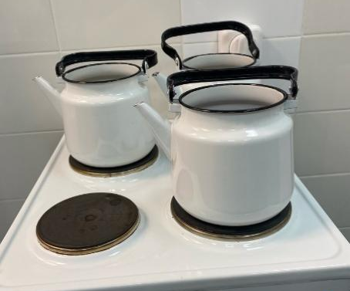
Рис. 2 - Посуда для варки сред
- Разливаем в посуду (флаконы, пробирки, чашки);
- Среды, которые подлежат стерилизации, отправляют в стерилизационную в паровой стерилизатор, закладывая индикаторы с соответствующим режимом;
- Контроль стерильности (в термостат на 2 суток при t 37 градусов);
- Хранят в холодильнике при t 4 градуса.
Среды коммерческого производства должны храниться с соблюдением требований температуры воздуха в упаковке производителя. На упаковке обязательно указан срок годности питательной среды, применение с истекшим сроком годности запрещен.

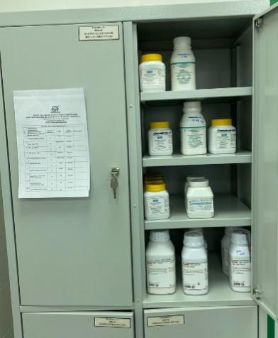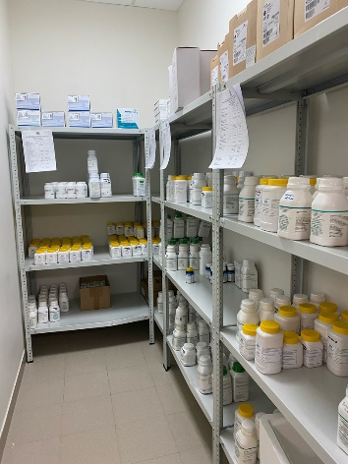
Рис. 3,4 - Храниение питательных сред

День 4 (07.03.2024)

Работа в «заразной зоне».

Первичный посев клинического материала на питательные среды

Перед началом работы в заразной зоне одеваем средства индивидуальной защиты: халат, шапочка, перчатки, маска.
Техника посева зависит от консистенции питательной среды, характера засеваемого материала и цели исследования. Перед посевом чашки, флаконы, пробирки маркируют.
Первичный посев исследуемого материала проводят по Голду бактериальной петлей или тампоном на специальные или элективные среды.
Посев клинического материала осуществляется по Голду на 5 питательных средах:
1) Кровяной агар – получают путем добавления к питательной среде 5–10% стерильной дефибринированной крови барана, кролика, лошади, человека. Среда используется для выделения стрептококков, пневмококков и других бактерий, а также для изучения гемолитической активности.
2) Среда Эндо - дифференциальная среда для выделения энтеробактерий и способности использовать лактозу;
3) Желточно-солевой агар (ЖСА) – среда для выделения стафилококков, содержит до 10% хлорида натрия, что подавляет большинство бактерий, содержащихся в материале. Кроме того, эта среда является и дифференциально-диагностической, так как присутствие яичного желтка позволяет выявить фермент лецитиназу (лецитовителлазу), который образуют патогенные стафилококки. Лецитиназа расщепляет лецитин на фосфорхолины и нерастворимые в воде жирные кислоты, поэтому среда вокруг лецитиназоположительных колоний мутнеет и появляется опалесцирующая зона в виде «радужного венчика».
4) Энтерококк агар - питательная среда предназначена для выделения энтерококков из клинического материала (фекальных масс, мочи, мокроты и др.), воды, пищевых продуктов и других объектов.
5) Сабуро-агар - питательная среда предназначена для выращивания и подсчета общего числа дрожжевых и плесневых грибов.
В лаборатории дополнительно используют хромогенный Кандида агар для всех посевов, также дополнительно для раневых и смывов хромогенный уроселект агар.
Методика (метод секторных посевов по Голду):
- Тампоном делаем посев клинического материала «площадкой» (30-40 штрихов);
- После этого петлю прожигаем и производим 4 штриховых посева из 1-го сектора по 2-й, аналогичным образом из 2-го сектора в 3-й, и из 3-го в 4-й, прожигая петлю после пересева с каждого сектора. Чашки инкубируем в термостате при 37°С в течение 18-24 часов.

Рис. 5 - Посев по Голду
Целью посева является выделение патогенных м/о из биоматериала и получение изолированных колоний.
После инкубации изучают характер роста их плотных и жидких питательных средах, т. е культуральные признаки микробов. Культуральные свойства для каждого вида микробов специфичны и потому являются важным диагностическим признаком.
После окончания работы с биологическим материалом убираем рабочее место, т. е. проводим дезинфекцию рабочего стола, используя дезинфицирующие средства.

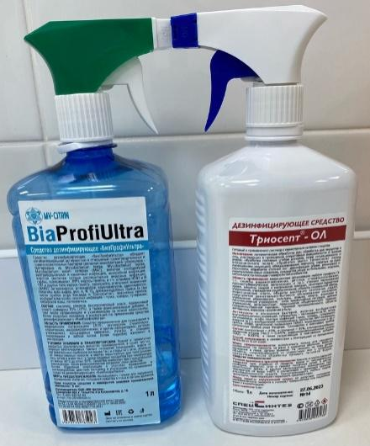
Рис. 6 - Дезинфицирующие средства для обработки рабочего места

День 5 (08.03.2024) - Методический день

Изучение серологических реакций: РП, РСК

Реакция преципитации (РП) – реакция осаждения антигена, находящегося в дисперсном, коллоидном состоянии под воздействием специфических антител в растворе электролита. Феномен РП состоит в помутнении всего прозрачного коллоидного раствора при смешивании гомологичных антител и антигенов или в появлении кольца помутнения при наслаивании антигена на иммунную сыворотку, или образование линии преципитации при диффузии антигена и антител в геле.
РП применяют для обнаружения неизвестного антигена при ряде инфекционных заболеваний: при сибирской язве, туляремии, менингите, оспе.

Реакция связывания комплемента (РСК) – это метод серологического анализа, который по своей чувствительности сравним с методами преципитации, агглютинации и нейтрализации. РСК представляет собой метод, где используются две системы антиген-антитело:
первая – специфическая;
вторая – индикаторная (гемолитическая).
Для проведения РСК необходимы 5 компонентов: диагностируемый антиген, диагностические антитела, антиген-индикатор (эритроциты барана), индикаторные антитела (кроличьи гемолизины), комплемент.
Специфическое взаимодействие антигена и антитела сопровождается связыванием комплемента. Образовавшийся комплекс визуально не проявляется. В качестве индикатора используется гемолитическая система. Гемолитическая сыворотка сенсибилизирует эритроциты к действию комплемента, в присутствии которого происходит лизис эритроцитов (гемолиз). Если гемолиза нет, значит комплемент связан первой системой, и, следовательно, антиген в ней соответствует антителу – положительный ответ. Если антитело не соответствует антигену, комплекс не образуется и комплемент, оставаясь свободным, соединяется со второй системой, вызывая гемолиз – реакция отрицательная.

День 6 (09.03.2023) – Методический день

Изучение серологических реакций: РИФ, РНГА

Реакция иммунофлюоресценции - РИФ (метод Кунса).
Прямой метод РИФ основан на том, что антигены тканей или микробы, обработанные иммунными сыворотками с антителами, меченными флюорохромами, способны светиться в УФ-лучах люминесцентного микроскопа. Бактерии в мазке, обработанные такой люминесцирующей сывороткой, светятся по периферии клетки в виде каймы зеленого цвета.
Непрямой метод РИФ заключается в выявлении комплекса антиген - антитело с помощью антиглобулиновой (против антитела) сыворотки, меченной флюорохромом. Для этого мазки из взвеси микробов обрабатывают антителами антимикробной кроличьей диагностической сыворотки. Затем антитела, не связавшиеся антигенами микробов, отмывают, а оставшиеся на микробах антитела выявляют, обрабатывая мазок антиглобулиновой (антикроличьей) сывороткой, меченной флюорохромами. В результате образуется комплекс микроб + антимикробные кроличьи антитела + антикроличьи антитела, меченные флюорохромом. Этот комплекс наблюдают в люминесцентном микроскопе, как и при прямом методе.

Реакция непрямой (пассивной) гемагглютинации (РНГА) — это метод выявления антител сыворотки крови с помощью антигенного эритроцитарного диагностикума.
Эритроциты (или частицы латекса) с адсорбированными на них антигенами взаимодействуют с соответствующими антителами сыворотки крови, что вызывает склеивание и выпадение эритроцитов на дно пробирки или ячейки в виде фестончатого осадка.
При отрицательной реакции эритроциты оседают в виде пуговки.

День 7 (11.03.2024)

Изучение культуральных и морфологических свойств микроорганизма

Посевы на питательных средах вынимают из термостата и изучают.
Культуральные свойства. К культуральным свойствам относятся внешний вид и форма колоний (это называется морфологией колоний), способ роста на плотной и жидкой питательной среде, требования к ее составу, характеризующие потребность бактериальных колоний в субстратах и витаминах, аэробных или анаэробных условиях.
Из подозрительных колоний делают мазки, окрашивают их и микроскопируют.
Используется окраска по Граму
Приготовление фиксированного мазка:
- На подготовленное предметное стекло наносят пастеровской пипеткой или петлей каплю изотонического раствора натрия хлорида (0,9%);
- Культуру осторожно снимают петлей с агара в пробирке или чашке Петри и эмульгируют в капле на стекле;
- Приготовленный мазок должен быть равномерным и не густым;
- При его высыхании на предметном стекле остается слабый налет;
- После полного высыхания мазок фиксируют над пламенем горелки путем проведения 2-3 раза.
Методика окраски по Граму:
- На фиксированный мазок нанести карболово-спиртовой раствор генцианвиолета через полоску фильтровальной бумаги. Через 2-3 мин снимаем ее, а краситель сливаем;
- Нанести раствор Люголя на 1-2 мин (йод). Краситель смывают водопроводной водой;
- Обесцветить этиловым спиртом в течении 30-60 с до прекращения отхождения фиолетовых струек красителя;
- Промывают в проточной воде;
- Докрасить водным раствором фуксина в течении 1-3 мин, промыть водой, высушить;
- Микроскопируют с иммерсией в световом микроскопе (увеличение х100, окуляр х10).
Техника микроскопирования:
1. Работать с микроскопом следует сидя;
2. Микроскоп осмотреть, вытереть от пыли мягкой салфеткой объективы, окуляр, зеркало;
3. Микроскоп установить перед собой, немного слева на 2-3 см от края стола. Во время работы его не сдвигать;
4. Открыть полностью диафрагму, поднять конденсор в крайнее верхнее положение;
5. Работу с микроскопом всегда начинать с малого увеличения;
6. Опустить объектив в рабочее положение, т.е. на расстояние 1 см от предметного стекла;
7. Установить освещение в поле зрения микроскопа
8. Положить микропрепарат на предметный столик так, чтобы изучаемый объект находился под объективом. Глядя сбоку, опускать объектив при помощи макровинта до тех пор, пока расстояние между нижней линзой объектива и микропрепаратом не станет 4-5 мм;
9. Вращать винт грубой наводки на себя, плавно поднимая объектив до положения, при котором хорошо будет видно изображение объекта. Нельзя смотреть в окуляр и опускать объектив. Фронтальная линза может раздавить покровное стекло, и на ней появятся царапины;
10. Для изучения объекта при большом увеличении, сначала нужно поставить выбранный участок в центр поля зрения микроскопа при малом увеличении. Затем поменять объектив на 40 х, поворачивая револьвер, так чтобы он занял рабочее положение. При помощи микровинта добиться хорошего изображения объекта.
11. По окончании работы с большим увеличением, установить малое увеличение, поднять объектив, снять с рабочего столика препарат, протереть чистой салфеткой все части микроскопа, накрыть его полиэтиленовым пакетом и поставить в шкаф.

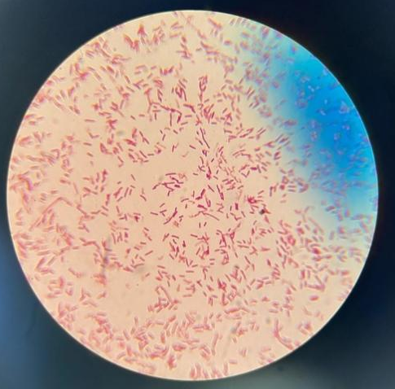
Рис. 7 - Грам- бактерии

День 8 (12.03.2024)

определение биохимических свойств

Для обнаружения ферментов исследуемую культуру микробов засевают на специальные дифференциально-диагностические питательные среды.
Путем посева исследуемой культуры на пестрый ряд исследуют сахаролитическую, протеолитическую, гемолитическую активность микроорганизмов.
Для каждого отдельного вида микроорганизмов использовался свой ряд дифференциально-диагностических сред.
Для этого был произведен посев микроорганизмов с чистой культуры на дифференциально-диагностические среды для определения биохимической активности микроба.
Посев из пробирки в пробирку «столбиком»:
- Пробирки с посевным материалом и со средой держат наклонно в левой руке между большим и указательным пальцами;
- Мизинцем и краем ладони правой руки вынимают обе одновременно;
- Края пробирок прожигают в пламени горелки;
- Прокаленную петлю охлаждают и, набрав немного материала, осторожно переносят в пробирку со средой;
- Петлей с посевным материалом прокалывают столбик до дна, производя, так называемый посев «уколом»;
- После посева петлю извлекают из пробирки;
- Края пробирок обжигают и, проведя пробки через пламя горелки, закрывают пробирки, после чего прокаливают петлю.
Посев из пробирки в пробирку со скошенным агаром:
Материал растирают по поверхности среды зигзагообразными движениями снизу-вверх, начиная от границы конденсата.
Посев из пробирки в пробирку с жидкой средой:
Петлю погружают в жидкость, материал растирают по стенке пробирки и смывают средой.
Посев из пробирки в пробирку со скошенным агаром (уколом):
Петлю с материалом погружают в пробирку со средой, прокалывают уколом до дна пробирки, затем поднимаются наверх и сеят зигзагообразными движениями.
Далее все посевы ставятся в термостат для культивирования (при 37 градусах на 24 часа).
Спустя 24 часа врач изучает биохимическую активность микроорганизмов по пестрым рядам.

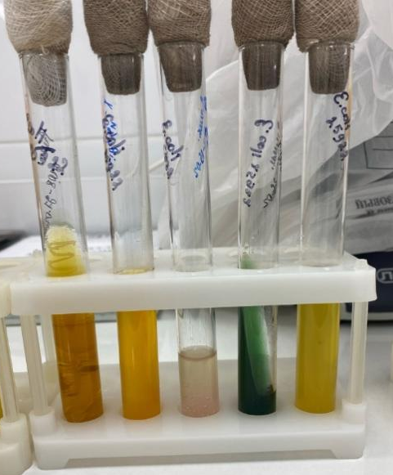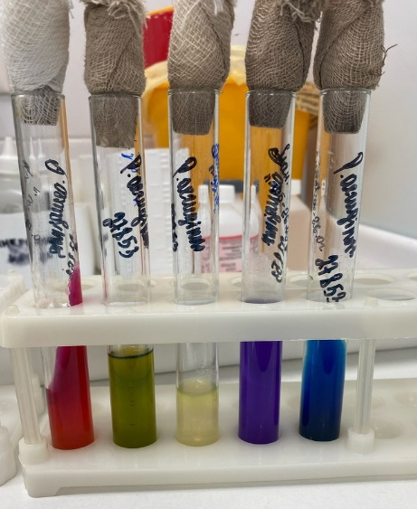
Рис. 8 - Биохимические Рис. 9 - Биохимические
свойства E.сoli свойства Р. аeruginosa

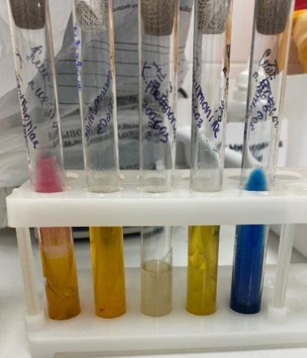
Рис. 10 - Биохимические свойства K.pneumoniae

Идентификацию культур микроорганизмов проводят с использованием таблицы биохимических свойств энтеробактерий, диагностического «ключа», кодовой карточки, каталога кодов - пособия для интерпретации результатов идентификации с использованием математического метода классификации.
Так же проводится определение бактериальной цитохромоксидазы с использованием индивидуальных тест полосок.
OXItest
Принцип действия – в присутствии цитохромоксидазы N, N – диметил – 1,4 –фенилендиамин вступает в цветовую реакцию с альфа – нафтолом с образованием индофенолового синего. Железо, содержащееся в молекуле цитохрома, ответственно за процесс его окисления/восстановления.
Проведение анализа.
Снимите хорошо изолированную колонию (или бактериальную массу в случае чистой культуры) тестируемого штамма с плотной (желательнно неселективной) питательной среды и платиновой или одноразовой пластиковой петлей вотрите ее в диагностическую зону полоски. Цветную реакцию следует учесть в течение 0,5-1 минуты, позже могут возникнуть ложноположительные реакции.
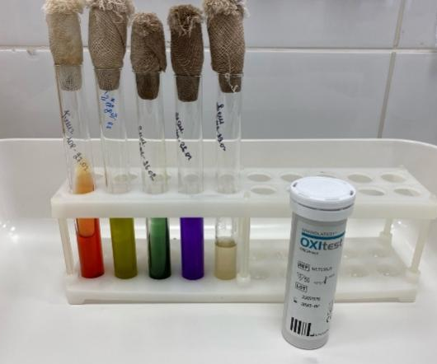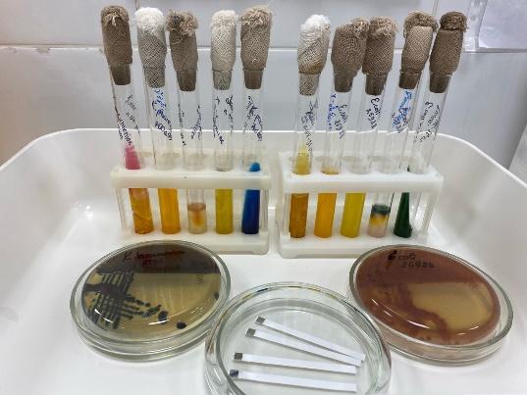
Рис. 11,12 - Постановка оксидазного теста

Таблица 1 - Цветовой указатель
№ лунки  и теста | Наименование теста | Положительная реакция | Отрицательная реакция
1 | Утилизация цитрата натрия | Темно-зелёный, синий | Желтый, светло-зелёный
2 | Утилизация малоната натрия | Темно-зелёный, синий | Желтый, светло-зелёный
3 | Утилизация цитрата натрия с глюкозой | Фиолетовый, бурый | Жёлтый, коричневый
4 | Лизиндекарбоксилаза | Темно-зелёный, синий | Желтый, светло-зелёный
5 | Аргининдегидролаза | Темно-зелёный, синий | Желтый, светло-зелёный
6 | Орнитиндекарбоксилаза | Темно-зелёный, синий | Желтый, светло-зелёный
7 | Фенилаланиндезаминаза | Темно-зелёный, синий | Жёлтый
8 | Индол | Розовый | Бесцветный
9 | Ацетилметилкарбинол | Розовый, малиновый | Бесцветный
10 | Уреаза | Малиновый, красный | Жёлтый
11 | Сероводород | Черный, темно-серый | Жёлтый
12 | Утилизация глюкозы | Жёлтый | Красный
13 | Наличие β-галактозидазы | Жёлтый | Бесцветный
14 | ут. лактозы | Жёлтый | Красный
15 | утманнита | Жёлтый | Красный
16 | ут. сахарозы | Жёлтый | Красный
17 | ут. инозита | Жёлтый | Красный
18 | ут. сорбита | Жёлтый, жёлто-оранжевый | Красный
19 | ут. арабинозы | Жёлтый, жёлто-оранжевый | Красный
20 | ут. мальтозы | Жёлтый | Красный

День 9 (13.03.2024)

Постановка антибиотикограммы

Диско-диффузионный метод подходит для исследования большинства бактериальных патогенов, в том числе и для наиболее распространенных бактерий со сложными питательными потребностями. Метод является универсальным для широкого круга антимикробных препаратов и не требует обязательного использования специального оборудования.
Анализ позволяет оценить устойчивость всех выделенных из биоматериала возбудителей к стандартному спектру антибиотиков и помогает быстро подобрать наиболее эффективный и безопасный для пациента препарат.
Принцип диско-диффузионного метода определения чувствительности к антибиотикам: на поверхность плотной питательной среды, засеянной сплошным газоном исследуемой культурой, накладывают не более 6 дисков, пропитанных антибиотиками, на расстоянии не менее 2 см друг от друга. Регистрация результатов проводится через 18-24 часов инкубирования в термостате по диаметру зоны отсутствия роста вокруг дисков с антибиотиками. Наличие роста вокруг диска свидетельствует о нечувствительности данного микроба к антибиотику.
Ход постановки антибиотикограммы:
- Готовим микробную взвесь (добавляем в пробирку физиологический раствор);
- Тампон обмакнуть в микробную взвесь. Распределить микробную взвесь по всей поверхности среды штрихообразными движениями в 3 направлениях от стенки до стенки. Обвести тампоном по кругу чашки;
- Диски, пропитанные антибиотиками, кладем на чашку Петри. Обычно диски раскладывают на одинаковом расстоянии друг от друга или по схемам;
- Чашки ставим в термостат на 24 часа;
- Далее определяем чувствительность микроорганизма к определенным антибиотикам.

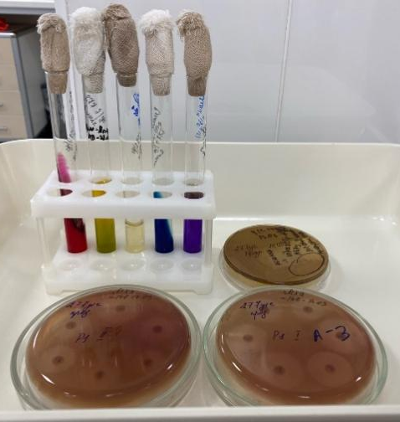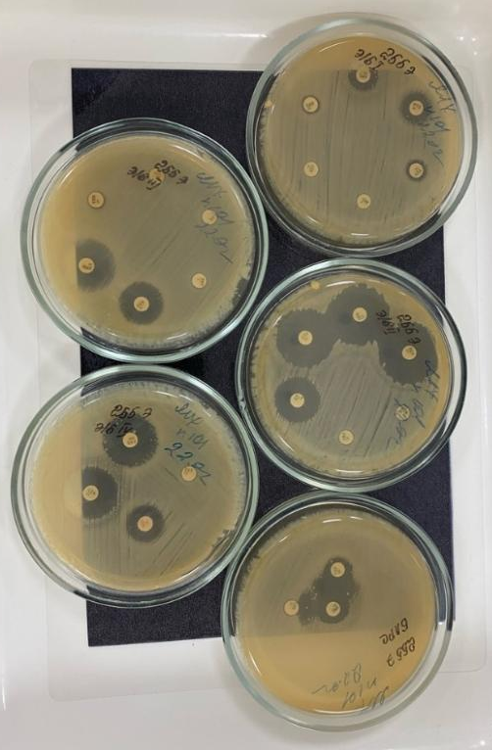
Рис. 13,14 - Чувствительность микроорганизмов к антибиотикам

День 10 (14.03.2024)

Изучение полимеразной цепной реакции (ПЦР)

Полимеразная цепная реакция — высокоточный метод молекулярной биологии, который позволяет обнаружить в биоматериале ДНК и РНК патогенов. Отличается чувствительностью и специфичностью, а также скоростью получения результата.
В основе метода ПЦР лежит многократное удвоение определённого участка ДНК при помощи ферментов в искусственных условиях (in vitro). В результате нарабатываются количества ДНК, достаточные для визуальной детекции. При этом происходит копирование только того участка, который удовлетворяет заданным условиям, и только в том случае, если он присутствует в исследуемом образце.
Кроме простого увеличения числа копий ДНК (этот процесс называется амплификацией), ПЦР позволяет производить множество других манипуляций с генетическим материалом (введение мутаций, сращивание фрагментов ДНК), и широко используется в биологической и медицинской практике, например, для диагностики заболеваний (наследственных, инфекционных), для установления отцовства, для клонирования генов, введения мутаций, выделения новых генов.

Проведение ПЦР
Для проведения ПЦР в простейшем случае требуются следующие компоненты:
- ДНК-матрица, содержащая тот участок ДНК, который требуется амплифицировать;
- два праймера, комплементарные концам требуемого фрагмента;
- термостабильная ДНК-полимераза;
- дезоксинуклеотидтрифосфаты (A, G, C, T);
- ионы Mg2+, необходимые для работы полимеразы;
- буферный раствор.
ПЦР проводят в амплификаторе — приборе, обеспечивающем периодическое охлаждение и нагревание пробирок, обычно с точностью не менее 0,1°C. Чтобы избежать испарения реакционной смеси, в пробирку добавляют высококипящее масло, например, вазелиновое. Добавление специфичеких ферментов может увеличить выход ПЦР-реакции.
Ход реакции
Обычно при проведении ПЦР выполняется 20 - 35 циклов, каждый из которых состоит из трех стадий. Двухцепочечную ДНК-матрицу нагревают до 94 - 96°C (или до 98°C, если используется особенно термостабильная полимераза) на 0,5 - 2 минуты, чтобы цепи ДНК разошлись. Эта стадия называется денатурацией — разрушаются водородные связи между двумя цепями. Иногда перед первым циклом проводят предварительный прогрев реакционной смеси в течение 2 - 5 минут для полной денатурации матрицы и праймеров.
Когда цепи разошлись, температуру понижают, чтобы праймеры могли связаться с одноцепочечной матрицей. Эта стадия называется отжигом. Температура отжига зависит от праймеров и обычно выбирается на 4 - 5°С ниже их температуры плавления. Время стадии — 0,5 - 2 минут.
ДНК-полимераза реплицирует матричную цепь, используя праймер в качестве затравки. Это — стадия элонгации. Температура элонгации зависит от полимеразы. Часто используемые полимеразы наиболее активны при 72°C. Время элонгации зависит как от типа ДНК-полимеразы, так и от длины амплифицируемого фрагмента. Обычно время элонгации принимают равным одной минуте на каждую тысячу пар оснований. После окончания всех циклов часто проводят дополнительную стадию финальной элонгации, чтобы достроить все одноцепочечные фрагменты. Эта стадия длится 10 - 15 мин.
Также осуществляется автоматический метод ПЦР-диагностики системой Idylla.
Idylla — это полностью автоматическая система для проведения исследований методом ПЦР в режиме реального времени (Real Time PCR). Idylla выполняет все этапы исследования от выделения ДНК до получения результата в одном картридже.
Система предназначена для быстрого выявления мутаций при меланоме, метастатическом колоректальном раке и немелкоклеточном раке легких в образцах опухолевой ткани или в циркулирующей опухолевой ДНК при исследовании плазмы.

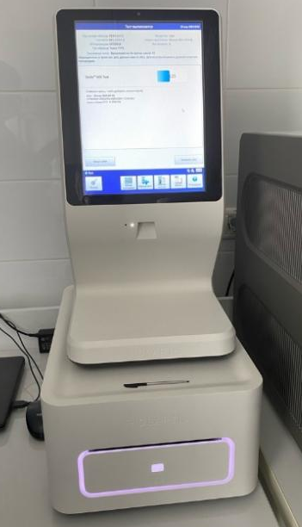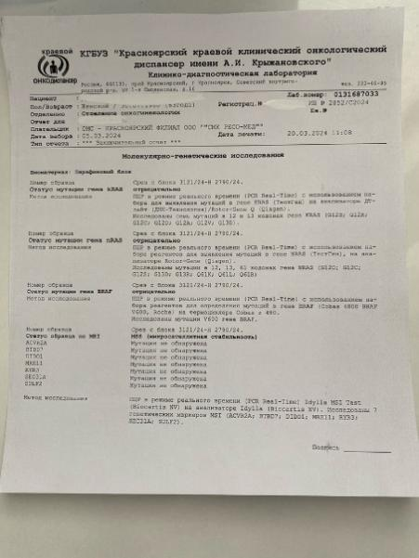
Рис. 15 - Система Idyllа Рис.16 – Результат исследования

День 11 (15.03.2024)

Санитарно-противоэпидемический режим

В целях профилактики внутрибольничных инфекций (далее - ВБИ) в лечебно-профилактической организации, осуществляются дезинфекционные и стерилизационные мероприятия, которые включают в себя работы по профилактической и очаговой дезинфекции, обеззараживанию, предстерилизационной очистке и стерилизации изделий медицинского назначения.
Для проведения дезинфекционных и стерилизационных мероприятий ООМД (организация, осуществляющая медицинскую деятельность) должны регулярно обеспечиваться моющими и дезинфицирующими средствами различного назначения, кожными антисептиками, средствами для стерилизации изделий медицинского назначения, а также стерилизационными упаковочными материалами и средствами контроля (в том числе химическими индикаторами)
Дезинфекция – это комплекс мероприятий, направленных на уничтожение определенного вида патогенного или условно-патогенного микроорганизма в объектах внешней среды с помощью химических антисептиков, физических, биологических воздействий.
В микробиологической лаборатории используют два метода дезинфекции:
1) Химический: основан на применении разнообразных химических веществ, вызывающих гибель микроорганизмов. Его используют с целью обеззараживания различных объектов внешней среды, воздуха, биологических субстратов. При работе в микробиологической лаборатории допускаются дез. растворы, разрешенные к применению на территории РФ.
2) Физический метод: обеспечивает удаление микроорганизмов с объектов путем воздействия физических факторов: высокой температуры горячего воздуха, пара под давлением, ультрафиолетовых лучей.

Контроль качества стерилизации – для проверки достижения стерилизационных параметров и работы автоклава используют химические индикаторы. При объёме автоклава до 100 литров используют 5 индикаторов, если объём автоклава больше 100 литров используют 11 индикаторов. Закладки производятся при каждом цикле.
Термический контроль: проводят раз в полгода. Для контроля используют проверенный максимальный термометр с ценой деления не более 1 °С и диапазоном измерений, превышающим контролируемую температуру. Термометр размещают в пяти точках совместно с химическими индикаторами. После окончания цикла стерилизации и остывания термометра до комнатной температуры, снимают показания. Для определения истинного значения максимальной температуры цикла стерилизации к снятому с термометра показанию прибавляют соответствующую поправку, указанную в паспорте на данный термометр.
В «чистой» зоне результаты контроля работы автоклавов заносят в «Журнал контроля работы стерилизаторов» формы 257/у.
Результаты заносят в форме 520/у "Журнал обеззараживания патогенных биологических агентов". После регистрации режимов стерилизации заверяют подписями исполнителя и ответственного бактериолога.

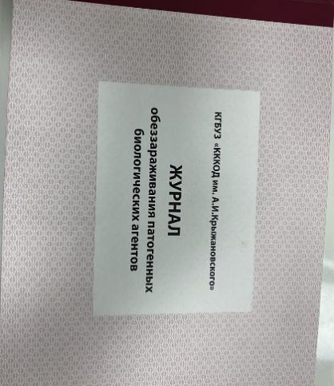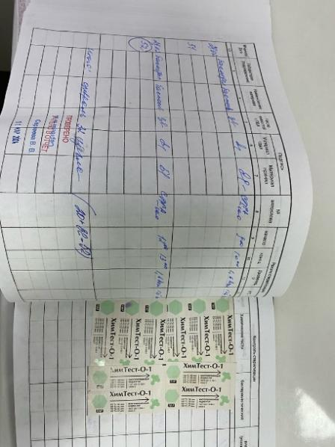
Рис. 16 – Журнал обеззараживания патогенных биологических агентов

Биологический контроль: этот вид контроля проводят 2 раза в год. Для этого используют биотесты, предназначенные для конкретного вида паровой или суховоздушной стерилизации.
Результаты заносят в «Журнал бактериологического контроля работы стерилизаторов воздушного, парового (автоклава) в КГБУЗ «КККОД им. А.И. Крыжановского».

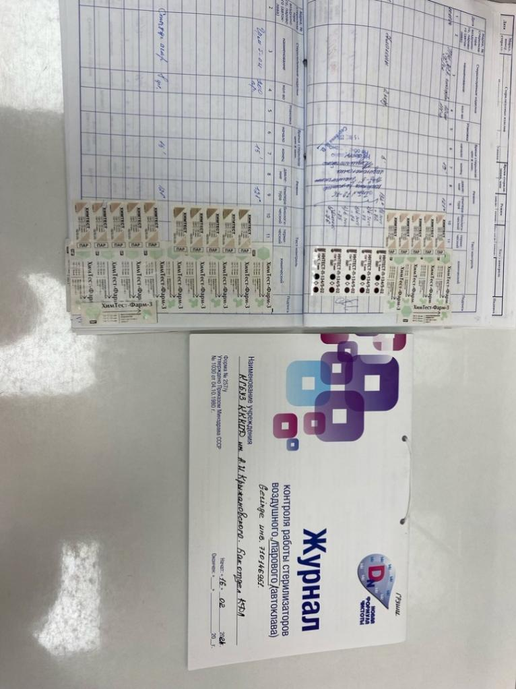
Рис. 17 – Журнал контроля работы стерилизаторов воздушного, парового (автоклава)

день 12 (16.03.2024) - методический день

Реакция агглютигнации

Реакция агглютинации — реакция склеивания корпускулярных АГ (микробов, эритроцитов и т.д.) специфическими АТ. Образовавшийся при этом комплекс выпадает в осадок. Эту реакцию проводят для определения наличия определенных АГ или АТ. На стекле к капле сыворотки добавляется взвесь бактерий, выделенных у больного. Если капля мутнеет, то агглютинация произошла, и в организме присутствует тот АГ, к которому были АТ (известные) в исходной сыворотке.
Методы постановки реакции агглютинации:
1) развернутая реакция агглютинации ставится в пробирках с последовательными разведениями сыворотки=колличественная реакция(титпр АТ)
2) реакция агглютинации на предметном стекле в капле сыворотки, разведенной 1:5 - 1:10; наступает в течение нескольких минут.(качественная реакция специфичны ли АГ?)
Для определения антигенной структуры микробов, выделенных из организма пациента, используют агглютинирующую сыворотку, полученную из крови животного (кролика, барана), иммунизированного этими микробами. Титром диагностической агглютинирующей сыворотки называется наибольшее ее разведение, которое вызывает агглютинацию.
Если агглютинирующая сыворотка содержит антитела против Н-антигена, то подвижные бактерии склеиваются своими жгутиками, образуются рыхлые хлопья. Это крупнохлопчатая агглютинация, наступающая быстро - в течение двух часов.
Сыворотка, содержащая О-агглютинины, вызывает мелкозернистую агглютинацию в течение 18-24 часов.

День 13 (18.03.2024)

Бактериологическое исследование воздуха

Объектами санитарно-бактериологических исследований являются: воздушная среда; объекты окружающей среды в том числе, изделия медицинского назначения, изделия из резины и металла, спец.одежда; руки персонала.
Исследования бактериальной обсемененности воздушной среды
Исследования бактериальной обсемененности воздушной среды проводят в помещениях лечебных организаций в зависимости от их функционального назначения на санитарно-микробиологические показатели, руководствуясь СП 2.1.3678-20 «Санитарно-эпидемиологические требования к эксплуатации помещений, зданий, сооружений, оборудования и транспорта, а также условиям деятельности хозяйствующих субъектов, осуществляющих продажу товаров, выполнение работ или оказание услуг» и МУК 4.2.2942-11 «Методы санитарно-бактериологических исследований объектов окружающей среды, воздуха и контроля стерильности в лечебных организациях»
Отбор проб производят:
- на общее количество микроорганизмов (общее микробное число – ОМЧ) в 1 м³ воздуха;
- на наличие S.aureus в 1 м³ воздуха.
В данной лаборатории отбор проб воздуха производят с помощью аспиратора ПУ-1Б.
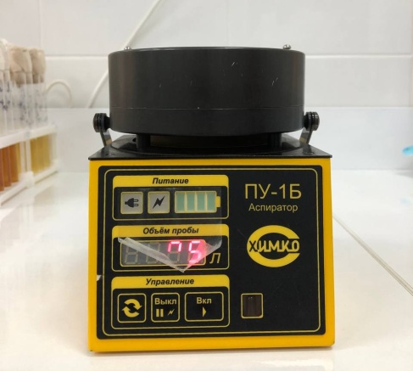
Рис. 18 - Аспиратор ПУ-1Б
Для определения общего количества микроорганизмов в 1 м3 воздуха персонал должен производить отбор на чашку Петри с питательным агаром типа Среда №1, МПА (мясо-пептонныйагар), ГРМ-агар или иным, разрешенным к применению для данного вида исследования.
Для определения наличия S.aureus в 1 м3 воздуха персонал должен производить отбор на чашку Петри с питательным агаром типа Среда №10, ЖСА (желточно- солевой агар) , или иным разрешенным к применению для данного вида исследования.
Ход работы:
1. Перед отбором каждой пробы воздуха для обеззараживания решетки используется фламбирование (обжиг в пламени) для этого необходимо: снять решетку, смочить решетку 95% этиловым спиртом, обжечь в пламени спиртовки до полного сгорания спирта на решетке.
2.Поместить открытую часть стандартной чашки Петри с агаром в держатели аспиратора, плотно присоединить решетку путем наворачивания, соблюдая осторожность, чтобы не повредить резьбу.
3.Включить прибор в сеть.Для запуска нажать кнопку «ВКЛ.»Контролировать индикатор «ОБЪЁМ ПРОБЫ»-4 красных цифровых светодиодных индикаторов, индуцирующих объем отбираемой пробы.
4.По завершению отбора пробы выключить аспиратор кнопкой «ВЫКЛ», снять решетку и извлечь чашку Петри, закрыть ее крышкой и убрать в транспортный контейнер.
5.Емкости с пробами маркируются в соответствии с нумерацией, указанной в сопроводительной документации.
6. Окончательный результат для показателя «Общее количество микроорганизмов»= «Общее микробное число»= «ОМЧ» выражается в единицах КОЕ/ м³ (колоние-образующих единиц в 1м³), что соответствует количественному содержанию микроорганизмов в 1м³ .
7.Окончательный результат на наличие S.aureus оформляется заключением «S.aureus обнаружен» или «S.aureus не обнаружен» что соответствует наличию/отсутствию микроорганизмов вида S.aureus в 1м³. Результаты исследования оформляются протоколом установленного образца.

День 14 (19.03.2024)

Бактериологический контроль эффективности обработки рук персонала
Обработку рук хирургов проводят все участвующие в проведении оперативных вмешательств, катетеризации магистральных сосудов. Обработка проводится в два этапа: I этап - мытье рук мылом и водой в течение двух минут, а затем высушивание стерильным полотенцем (салфеткой); II этап - обработка антисептиком кистей рук, запястий и предплечий.
Контроль качества обработки рук хирургов проводят в соответствии с СанПиН 2.1.3.2630-10 после обработки антисептиком и до надевания стерильных перчаток.
Отбор проб производят: - на соответствие показателю «Стерильность»
Эффективность обработки оценивают на основании результатов бактериологических исследований при контроле стерильности смывов с обработанных рук.
Отбор проб производится стерильными инструментами и принадлежностями в стерильные емкости с соблюдением строжайших правил асептики непосредственно после обработки антисептиком и сразу после полного высыхания антисептика на коже рук.
Тампон/салфетку (размер салфетки 5х5 см) увлажняют стерильной жидкостью, тщательно протирают ладони, околоногтевые и межпальцевые пространства обеих рук хирургов и операционных медицинских сестер после процедуры обработки. Каждую салфетку/тампон помещают в отдельную пробирку (колбу, флакон).Для отбора каждой пробы используют при захвате салфетки отдельный стерильный пинцет/ корцанг. Емкости с пробами маркируются в соответствии с нумерацией, указанной в сопроводительной документации. Транспортировка в лабораторию.
Стандартно для контроля стерильности используют тиогликолевую среду (среду для контроля стерильности). На каждую пробу используют по три пробирки тиогликолевой среды. Производят отмыв (встряхивание) марлевой салфетки/тампона. Отмывную жидкость засевают по 0,5 мл в 2 пробирки с 5 мл тиогликолевой среды, марлевую салфетку/тампон помещают в пробирку с тиогликолевой средой. Посевы инкубируют при температуре 32,5±2,5° С, в течение 48 часов.
Окончательный результат по показателю «Стерильность» оформляется заключением «Роста микрофлоры нет/Стерильно» или «Рост микрофлоры обнаружен /Нестерильно».

День 15 (20.03.2024)

Работа в отделе санитарно-бактериологических исследований

- Учет результатов исследования отбора проб воздуха. Анализ пробы производится путем визуального подсчета колоний микроорганизмов на поверхности агара, количество которых соответствует числу частиц, содержащих живые микроорганизмы (колонииобразующие единицы, КОЕ) в отобранном объеме воздуха.
- Просматривала посевы на стерильность перевязочного материала и инструментария и фиксировала данные в журнал.
- Просматривали смыва на стерильность рук хирурга и фиксировала данные в журнал.
- Просмотр посевов клинического материала. Приготавливала и окрашивала мазки. Микроскопировала готовые мазки, определяла морфологию.
- Дезинфекция рабочего кабинета

День 16 (21.03.2024)

Работа в отделе санитарно-бактериологических исследований

- Проведение Окситеста для грам отрицательных палочек.
- Производилась постановка Стрептотеста, ПДБЭ и антибиотикограмма.
- Учет результатов антибиотикограммы: действие антибиотиков оценивают по феномену задержки роста вокруг диска. Диаметр зон задержки роста микробов вокруг дисков определяют с помощью линейки, включая диаметр самого диска.
- В конце исследований произвела дезинфекцию рабочей поверхности.
- В лаборатории используется бактериологический анализатор культур крови.

День 17 (22.03.2024)

Утилизация отработанного материала

Утилизировали отработанный биологический материал. Обработали перчатки и руки в соответствии с правилами антисептической обработки.
Медицинские отходы класса «А»
Отходы, не имеющие контакт с биологическими жидкостями пациентов, использованные средства личной гигиены и предметы ухода однократного применения больных неинфекционными заболеваниями; канцелярские принадлежности, упаковка, мебель, инвентарь, потерявшие потребительские свойства; сметы от уборки территории; пищевые отходы центральных пищеблоков, столовых для работников медицинских организаций, а также структурных подразделений организаций, осуществляющих медицинскую и (или) фармацевтическую деятельность, кроме подразделений инфекционного, в том числе фтизиатрического профиля.
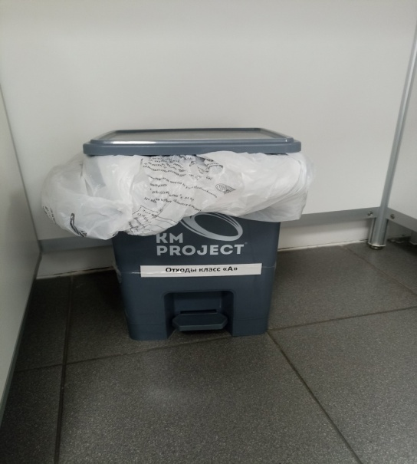
Рис. 19 - Отходы класса «А»

Медицинские отходы класса «Б»
Эпидемически опасные отходы, инфицированные и потенциально инфицированные микроорганизмами 3 - 4 групп патогенности, в том числе: материалы и инструменты, предметы, загрязненные кровью и (или) другими биологическими жидкостями; патологоанатомические отходы; органические операционные отходы (органы, ткани); пищевые отходы и материалы, контактировавшие с больными инфекционными болезнями, вызванными микроорганизмами 3-4 групп патогенности.

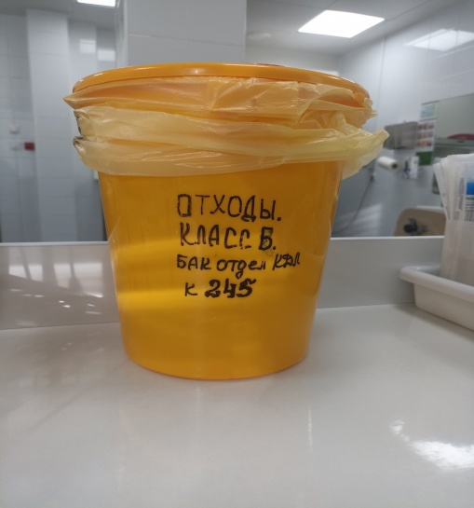
Рис. 20 - Отходы класса «Б»

День 18 (23.03.2024) – МЕТОДИЧЕСКИЙ ДЕНЬ

